Церквям в нигерийском штате Замфара угрожают террором, если они не закроются
Церквям в штате Замфара, северная Нигерия, угрожают нападениями, если они не прекратят богослужения и не закроются. Эта угроза, исходящая предположительно от исламистских боевиков, была изложена в письме, направленном нигерийской полиции и службам безопасности.
“Давайте молиться о христианах в Северной Нигерии, особенно в штате Замфара, поскольку нам предъявлен трехлетний ультиматум о закрытии всех церквей в штате”, — говорит один из пасторов в Нигерии.
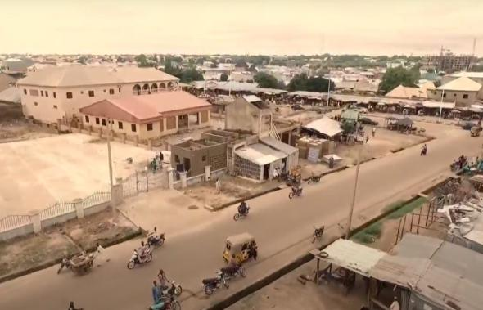
Гусау, столица штата Замфара. Христиане в северных регионах и в Среднем поясе Нигерии часто становятся жертвами насилия [Фото: Mo Productions]
Местное отделение Христианской ассоциации Нигерии в Замфаре предписало церквям следующие три месяца не проводить собрания после 17:00. Полиция штата рекомендовала христианам усилить охрану во всех местах проведения богослужений, в домах пасторов и других христианских центрах.
Детектив-суперинтендант Мохаммед Шеху, представитель полиции Замфары, подтвердил, что было получено письмо с угрозами в адрес церквей, чтобы они “прекратили богослужения и закрылись”. Полиция обсудила меры безопасности вместе с христианской ассоциацией, в результате был сформирован “спецотряд” “для патрулирования и защиты верующих, особенно по воскресеньям”. Полиция также пытается выяснить, кто отправил письмо с угрозами.
Христиане, особенно проживающие в северных районах и в Среднем поясе Нигерии, часто становятся жертвами насилия. С 2015 года было убито около 10 000 христиан. В октябре пастор Джозеф Хайяб, председатель Христианской ассоциации Нигерии в штате Кадуна, сказал: “Жителей убивают, как кур, а в прессе только звучат слова утешения”.

